在经济发展迅速的今天，城市化建设在不断的加快，高层建筑日益增多，为了能够很好的解决高层用户的用水问题，不锈钢水箱的需求被大大增加，现已是当代水箱的潮流。国内不锈钢水箱市场保持增长态势，全行业集中度有所提高，供货进一步向大企业集中， 行业向布局逐步合理的新的局面发展，形成几个不断完善的大型产业集团。符合人们的需求，能够响应社会的号召，具有节能环保，拒绝二次污染的特点，是现在社会所需要的产品。不锈钢水箱具有耐腐蚀强，内部受力均匀，抗压性强，永不生青苔等等特点，在重量方面是比玻璃水箱占优势的，容易安装，安装条件不受限制，市场发展空间大。
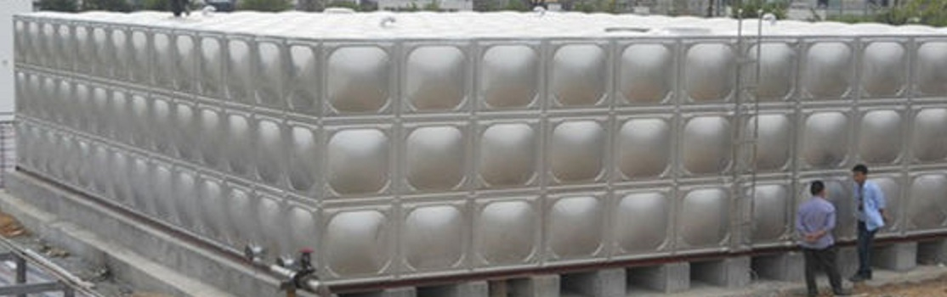
我公司生产的不锈钢水箱具有如下优点：
（1）外形美观
不锈钢水箱在继承了玻璃钢水箱的所有优点的同时，在外观方面更胜一筹，流畅的线条，精美的弧线，让人赏心悦目，是当之无愧的明显产品。
（2）质量可靠
采用优质304不锈钢板模压组合而成，执行最新国标《矩形给水箱》12S101的设计要求。施工前进行焊接工艺评定，施工全过程控制操作工法，焊缝热处理，焊后质量检验等严格的制度保证了金诚恒久如一的品质。
（3）尺寸灵活
水箱模板尺寸有1000*1000mm，1000*500mm，500*500mm三种规格，可以任意拼装成各种尺寸的水箱，从0.125m³-2000m³灵活变化，极大方便了设计单位的选型。
（4）安装方便
工厂预制水箱模板，既保证质量又便于现场安装，整体内部氩弧焊接，可以三面靠墙放置，节约占地，经济效果显著。
（5）保证水质
采用优质食品级不锈钢板，遮断太阳光，杜绝藻类滋生，保证了水质的清洁，完全符合《生活饮用水卫生标准》（GB5794-2006）的要求。
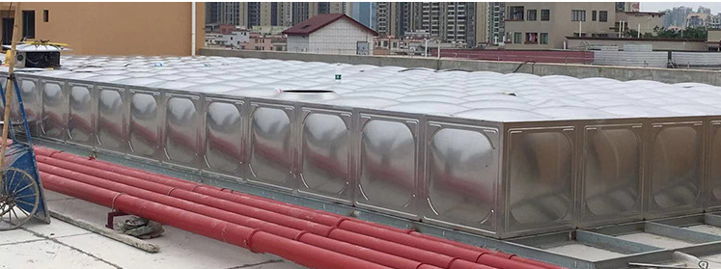
304不锈钢水箱在加工行业得到普遍运用时，不锈钢水箱加工时采用的材料也得到用户的普遍关注，尤其是304不锈钢水箱，涉及生活用水卫生安全，参照国家对不锈钢水箱生产规范要求对不锈钢水箱材料进行严格的采购要求。304不锈钢水箱的材料是一种通用性的不锈钢材料，防锈性能比200系列的不锈钢材料要强，耐高温方面也比较好，一般使用温度极限小于650℃。304不锈钢具有优良的不锈耐腐蚀性能和较好的抗晶间腐蚀性能。对氧化性酸，在实验中得出：浓度≤65%的沸腾温度以下的硝酸中，304不锈钢具有很强的抗腐蚀性。对碱溶液及大部分有机酸和无机酸亦具有良好的耐腐蚀能力。
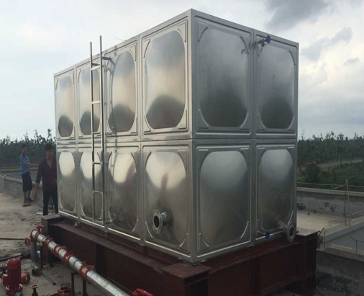
深圳市金诚世纪环保设备有限公司是一家集设计、研发、生产、安装与技术服务为一体的综合性企业。近年来先后投资开发了不锈钢焊接水箱、不锈钢装配式水箱、钢塑复合水箱、BDF地埋水箱、玻璃钢水箱安装、油水分离提升设备、玻璃钢化粪池以及水处理消毒设备，是一家专注于水领域的设备生产企业。金诚世纪在原材料的采购，产品的开发、研制、生产到质量检测等一系列环节上层层把关，严格遵守ISO9001国际质量体系标准。将产品真正做到稳定、可靠。公司产品适用于高楼供水、宾馆酒店热水循环供应、小区改造、管道直饮水、中水处理、农村安全饮水工程、工矿企业供水以及商铺建设等。品种齐全，质量可靠，厂部技术力量雄厚；始终坚持以专业化的生产管理经验，规模化的高效加工生产能力，极具竞争优势的多层次价格和可靠的产品质量以及完善的售后服务体系，精心打造金诚品牌，籍于我们的专业，也籍于对您的承诺，我们的工作人员对每项服务都经过精心的准备，每一项服务都力求满足客户的需求，能得到客户的认可，是我们不懈的追求，我们将在这个朝阳的行业里以满腔热情和诚实敬业的态度与同仁共创美好未来，营造一个绿色环保新世界！

